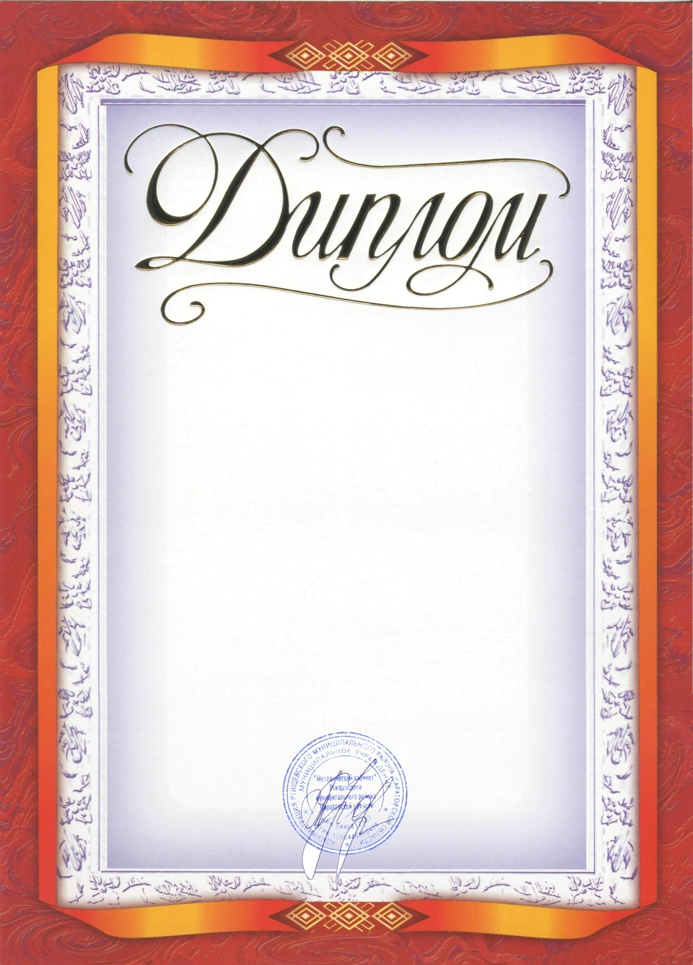

**I степени**

**НАГРАЖДАЕТСЯ**

**детский коллектив**

**МДОУ «Детский сад №2 «Пчелка»**

**г.Ртищево Саратовской области»**

**победивший**

**в городским фестивале - конкурсе**

**театральных коллективов МДОУ**

**«Театральные встречи»**

**(театрализация произведения**

**«Красная шапочка»)**

**Начальник**

**МУ «Методический кабинет»**

**Приказ № 41**

**от 30.03.2017 г.**

**Т.С.Коробовцева**